处理概括关系
第11章
有一批重构手法专门用来处理类的概括关系（generalization，即继承关系），其中主要是将函数上下移动于继承体系之中。Pull Up Field (320)和Pull Up Method (322)都用于将特性向继承体系的上端移动，Push Down Method (328)和Push Down Field (329)则将特性向继承体系的下端移动。构造函数比较难以向上拉动，因此专门有一个Pull Up Constructor Body (325)处理它。我们不会将构造函数往下推，因为Replace Constructor with Factory Method (304)通常更管用。
如果有若干函数大体上相同，只在细节上有所差异，可以使用Form Template Method (345)将它们的共同点和不同点分开。
除了在继承体系中移动特性之外，你还可以建立新类，改变整个继承体系。Extract Subclass (330)、Extract Superclass (336)和Extract Interface (341)都是这样的重构手法，它们在继承体系的不同位置构造出新元素。如果你想在类型系统中标示一小部分函数，Extract Interface (341)特别有用。如果你发现继承体系中的某些类没有存在必要，可以使用Collapse Hierarchy (344)将它们移除。
有时候你会发现继承并非最佳选择，你真正需要的其实是委托，那么，Replace Inheritance with Delegation (352)可以帮助你把继承改为委托。有时候你又会想要做反向修改，此时就可使用Replace Delegation with Inheritance (355)。

11.1 Pull Up Field（字段上移）
两个子类拥有相同的字段。
将该字段移至超类。
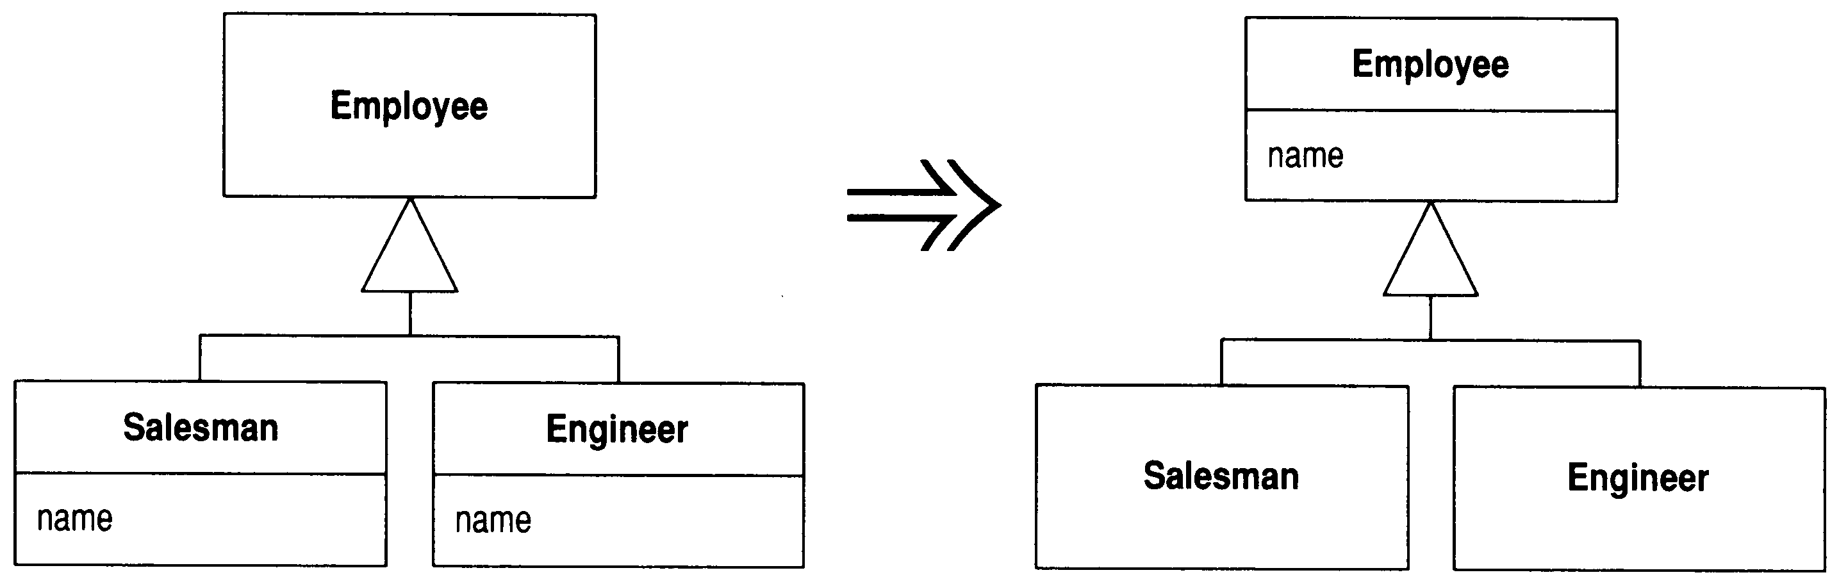

动机
如果各子类是分别开发的，或者是在重构过程中组合起来的，你常会发现它们拥有重复特性，特别是字段更容易重复。这样的字段有时拥有近似的名字，但也并非绝对如此。判断若干字段是否重复，唯一的办法就是观察函数如何使用它们。如果它们被使用的方式很相似，你就可以将它们归纳到超类去。
本项重构从两方面减少重复：首先它去除了重复的数据声明；其次它使你可以将使用该字段的行为从子类移至超类，从而去除重复的行为。

做法
- 针对待提升之字段，检查它们的所有被使用点，确认它们以同样的方式被使用。
- 如果这些字段的名称不同，先将它们改名，使每一个名称都和你想为超类字段取的名称相同。

- 编译，测试。
- 在超类中新建一个字段。
 如果这些字段是private的，你必须将超类的字段声明为protected，这样子类才能引用它。
- 移除子类中的字段。
- 编译，测试。
- 考虑对超类的新建字段使用Self Encapsulate Field (171)。

11.2 Pull Up Method（函数上移）
有些函数，在各个子类中产生完全相同的结果。
将该函数移至超类。
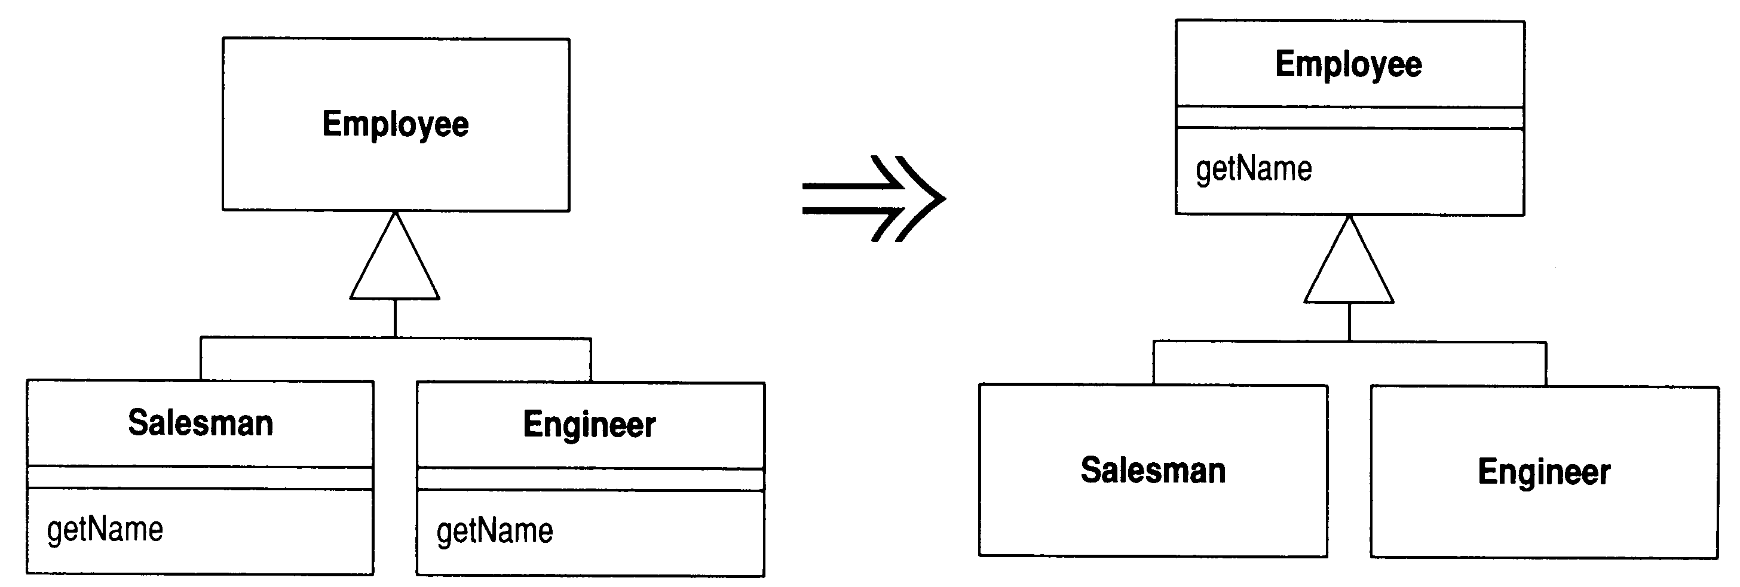

动机
避免行为重复是很重要的。尽管重复的两个函数也可以各自工作得很好，但重复自身只会成为错误的滋生地，此外别无价值。无论何时，只要系统之内出现重复，你就会面临“修改其中一个却未能修改另一个”的风险。通常，找出重复也有一定困难。
如果某个函数在各子类中的函数体都相同（它们很可能是通过复制粘贴得到的），这就是最显而易见的Pull Up Method (322)适用场合。当然，情况并不总是如此明显。你也可以只管放心地重构，再看看测试程序会不会发牢骚，但这就需要对你的测试有充分的信心。我发现，观察这些可能重复的函数之间的差异往往大有收获：它们经常会向我展示那些我忘记测试的行为。
Pull Up Method (322)常常紧随其他重构而被使用。也许你能找出若干个身处不同子类内的函数，而它们又可以通过某种形式的参数调整成为相同的函数。这时候，最简单的办法就是首先分别调整这些函数的参数，然后再将它们概括到超类中。当然，如果你足够自信，也可以一次完成这两个步骤。
有一种特殊情况也需要使用Pull Up Method (322)：子类的函数覆写了超类的函数，但却仍然做相同的工作。
Pull Up Method (322)过程中最麻烦的一点就是：被提升的函数可能会引用只出现于子类而不出现于超类的特性。如果被引用的是个函数，你可以将该函数也一同提升到超类，或者在超类中建立一个抽象函数。在此过程中，你可能需要修改某个函数的签名，或建立一个委托函数。
如果两个函数相似但不相同，你或许可以先借助Form Template Method (345)构造出相同的函数，然后再提升它们。

做法
- 检查待提升函数，确定它们是完全一致的。
如果这些函数看上去做了相同的事，但并不完全一致，可使用Substitute Algorithm (139)让它们变得完全一致。
- 如果待提升函数的签名不同，将那些签名都修改为你想要在超类中使用的签名。
- 在超类中新建一个函数，将某一个待提升函数的代码复制到其中，做适当调整，然后编译。
如果你使用的是一种强类型语言，而待提升函数又调用了一个只出现于子类而未出现于超类的函数，你可以在超类中为被调用函数声明一个抽象函数。
如果待提升函数使用了子类的一个字段，你可以使用Pull Up Field (320)将该字段也提升到超类；或者也可以先使用Self Encapsulate Field (171)，然后在超类中把取值函数声明为抽象函数。
- 移除一个待提升的子类函数。
- 编译，测试。
- 逐一移除待提升的子类函数，直到只剩下超类中的函数为止。每次移除之后都需要测试。
- 观察该函数的调用者，看看是否可以改为使用超类类型的对象。

范例
我以Customer表示“顾客”，它有两个子类：表示“普通顾客”的Regular- Customer和表示“贵宾”的PreferredCustomer。
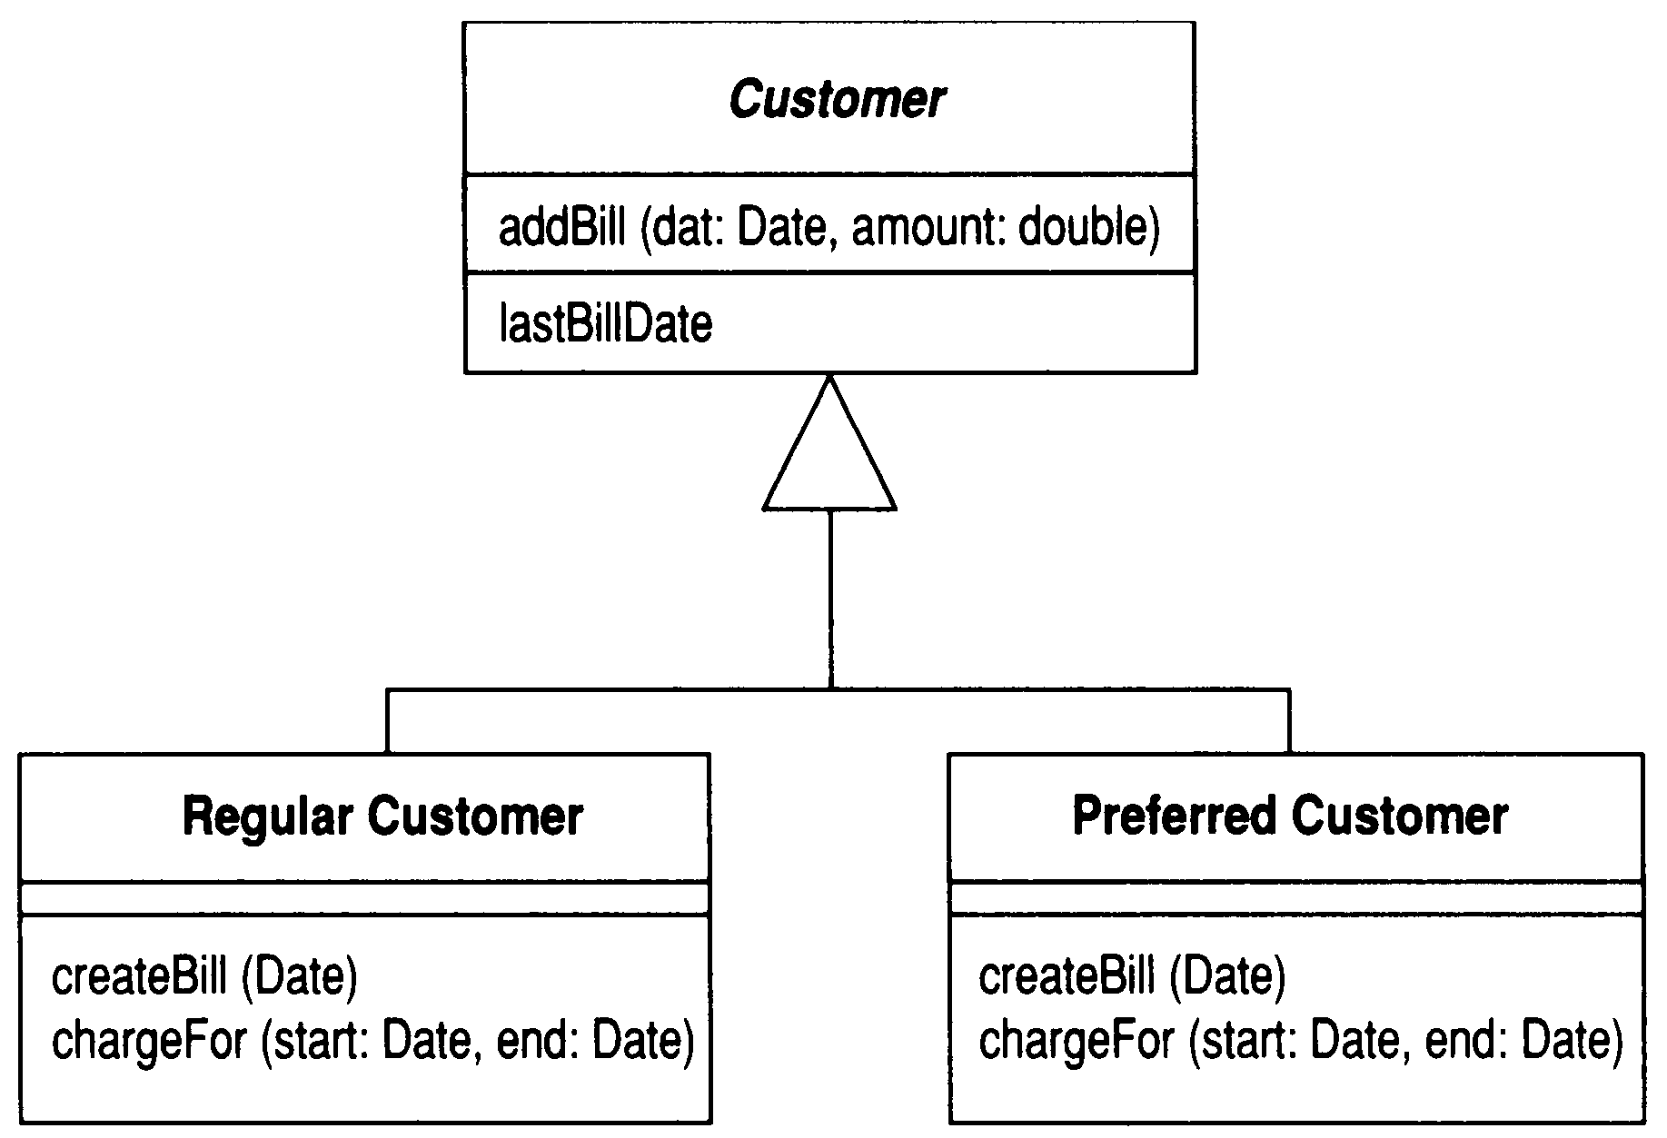
两个子类都有一个createBill()函数，并且代码完全一样：
void createBill (date Date) {
double chargeAmount = chargeFor(lastBillDate, date);
addBill (date, charge);
}
但我不能直接把这个函数上移到超类，因为各个子类的chargeFor()函数并不相同。我必须先在超类中声明chargeFor()抽象函数：
class Customer...
abstract double chargeFor(date start, date end)
然后，我就可以将createBill()函数从其中一个子类复制到超类。复制完之后应该编译，然后移除那个子类的createBill()函数，再编译并测试。随后再移除另一个子类的createBill()函数，再次编译并测试：
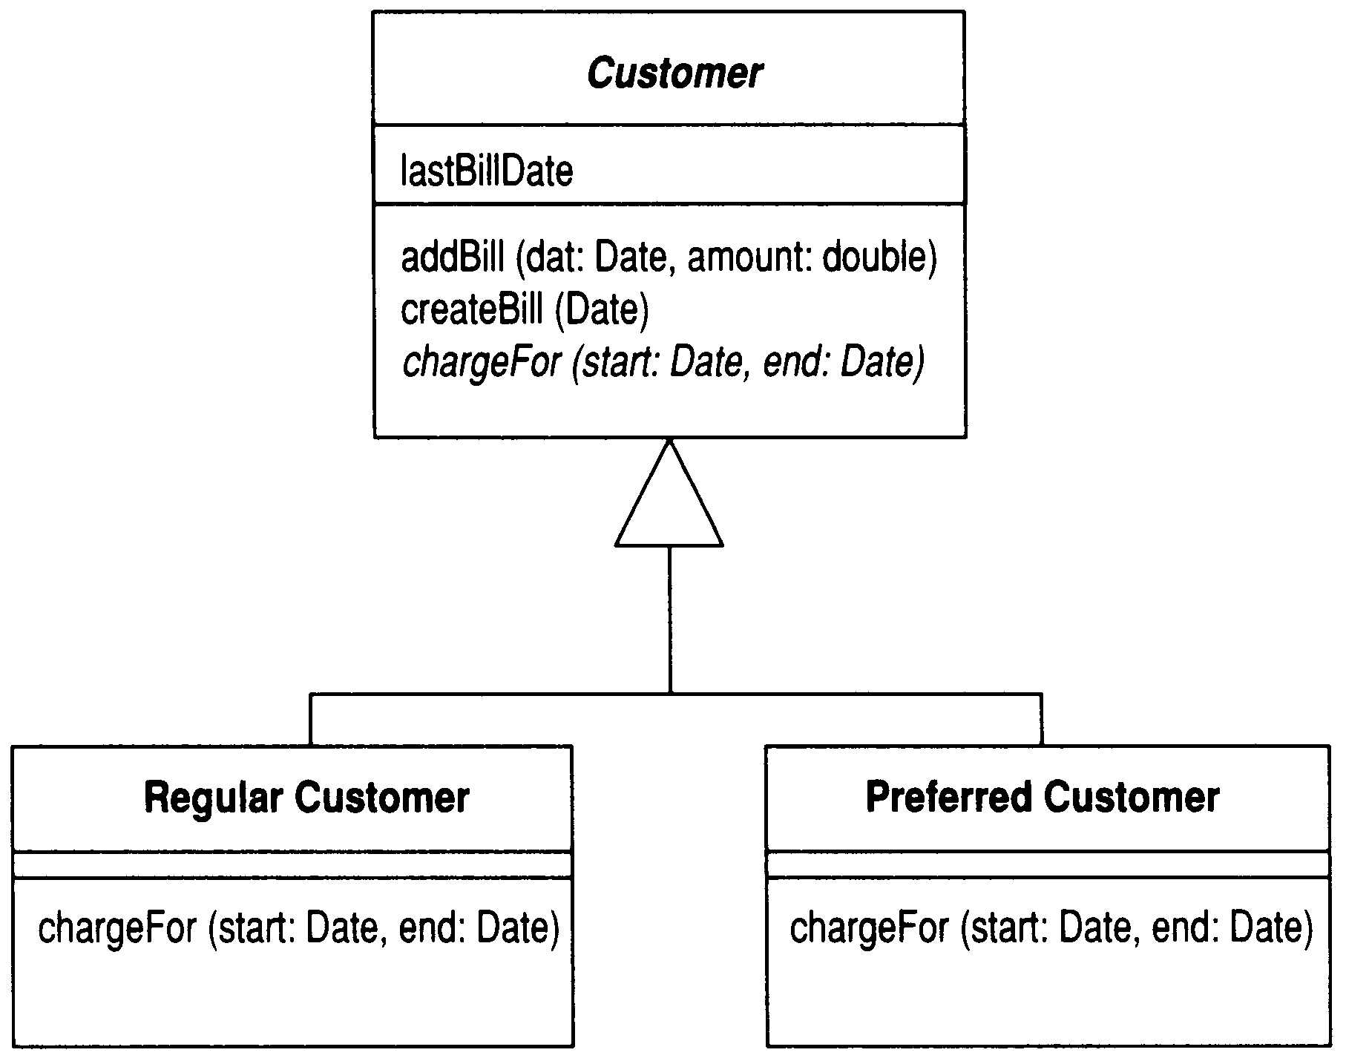

11.3 Pull Up Constructor Body（构造函数本体上移）
你在各个子类中拥有一些构造函数，它们的本体几乎完全一致。
在超类中新建一个构造函数，并在子类构造函数中调用它。

class Manager extends Employee...
public Manager(String name, String id, int grade) {
_name = name;
_id = id;
_grade = grade;
}



public Manager(String name, String id, int grade) {
super(name, id);
_grade = grade;
}

动机
构造函数是很奇妙的东西。它们不是普通函数，使用它们比使用普通函数受到更多的限制。
如果你看见各个子类中的函数有共同行为，第一个念头应该是将共同行为提炼到一个独立函数中，然后将这个函数提升到超类。对构造函数而言，它们彼此的共同行为往往就是“对象的建构”。这时候你需要在超类中提供一个构造函数，然后让子类都来调用它。很多时候，子类构造函数的唯一动作就是调用超类构造函数。这里不能运用Pull Up Method (322），因为你无法在子类中继承超类构造函数。（你可曾痛恨过这个规定？）
如果重构过程过于复杂，你可以考虑转而使用Replace Constructor with Factory Method (304)。

做法
- 在超类中定义一个构造函数。
- 将子类构造函数中的共同代码搬移到超类构造函数中。
被搬移的可能是子类构造函数的全部内容。
首先设法将共同代码搬移到子类构造函数起始处，然后再复制到超类构造函数中。
- 将子类构造函数中的共同代码删掉，改而调用新建的超类构造函数。
如果子类构造函数中的所有代码都是一样的，那么子类构造函数就只需要调用超类构造函数。
- 编译，测试。
如果日后子类构造函数再出现共同代码，你可以首先使用Extract Method (110）将那一部分提炼到一个独立函数，然后使用Pull Up Method (322）将该函数上移到超类。

范例
下面是一个表示“雇员”的Employee类和一个表示“经理”的Manager类：
class Employee...
protected String _name;
protected String _id;

class Manager extends Employee...
public Manager(String name, String id, int grade) {
_name = name;
_id = id;
_grade = grade;
}

private int _grade;
Employee的字段应该在Employee构造函数中设初值。因此我定义了一个Employee构造函数，并将它声明为protected，表示子类应该调用它：
class Employee
protected Employee (String name, String id) {
_name = name;
_id = id;
}
然后，我从子类中调用它：

public Manager (String name, String id, int grade) {
super (name, id);
_grade = grade;
}
后来情况又有些变化，构造函数中出现了共同代码。假如我有以下代码：

class Employee...
boolean isPriviliged() {..}
void assignCar() {..}
class Manager...
public Manager(String name, String id, int grade) {
super(name, id);
_grade = grade;
if (isPriviliged()) assignCar(); // every subclass does this
}
boolean isPriviliged() {
return _grade > 4;
}
我不能把调用assignCar()的行为移到超类构造函数中，因为唯有把合适的值赋给_grade字段后才能执行assignCar()。此时我需要使用Extract Method (110)和Pull up Method (322)。

class Employee...
void initialize() {
if (isPriviliged()) assignCar();
}
class Manager...
public Manager(String name, String id, int grade) {
super(name, id);
_grade = grade;
initialize();
}

11.4 Push Down Method（函数下移）
超类中的某个函数只与部分（而非全部）子类有关。
将这个函数移到相关的那些子类去。
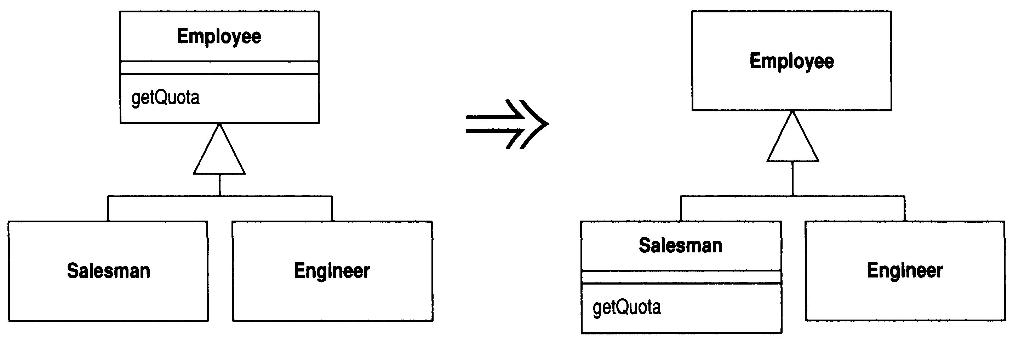

动机
Push Down Method (328)与Pull Up Method (322)恰恰相反。当我有必要把某些行为从超类移至特定的子类时，我就使用Push Down Method (328)，它通常也只在这种时候有用。使用Extract Subclass (330)之后你可能会需要它。

做法
- 在所有子类中声明该函数，将超类中的函数本体复制到每一个子类函数中。
你可能需要将超类的某些字段声明为protected，让子类函数也能够访问它们。如果日后你也想把这些字段下移到子类，通常就可以那么做；否则应该使用超类提供的访问函数。如果访问函数并非public，你得将它声明为protected。
- 删除超类中的函数。
你可能必须修改调用端的某些变量声明或参数声明，以便能够使用子类。
如果有必要通过一个超类对象访问该函数，或你不想把该函数从任何子类中移除，再或超类是抽象类，那么你就可以在超类中把该函数声明为抽象函数。
- 编译，测试。
- 将该函数从所有不需要它的那些子类中删掉。
- 编译，测试。

11.5 Push Down Field（字段下移）
超类中的某个字段只被部分（而非全部）子类用到。
将这个字段移到需要它的那些子类去。
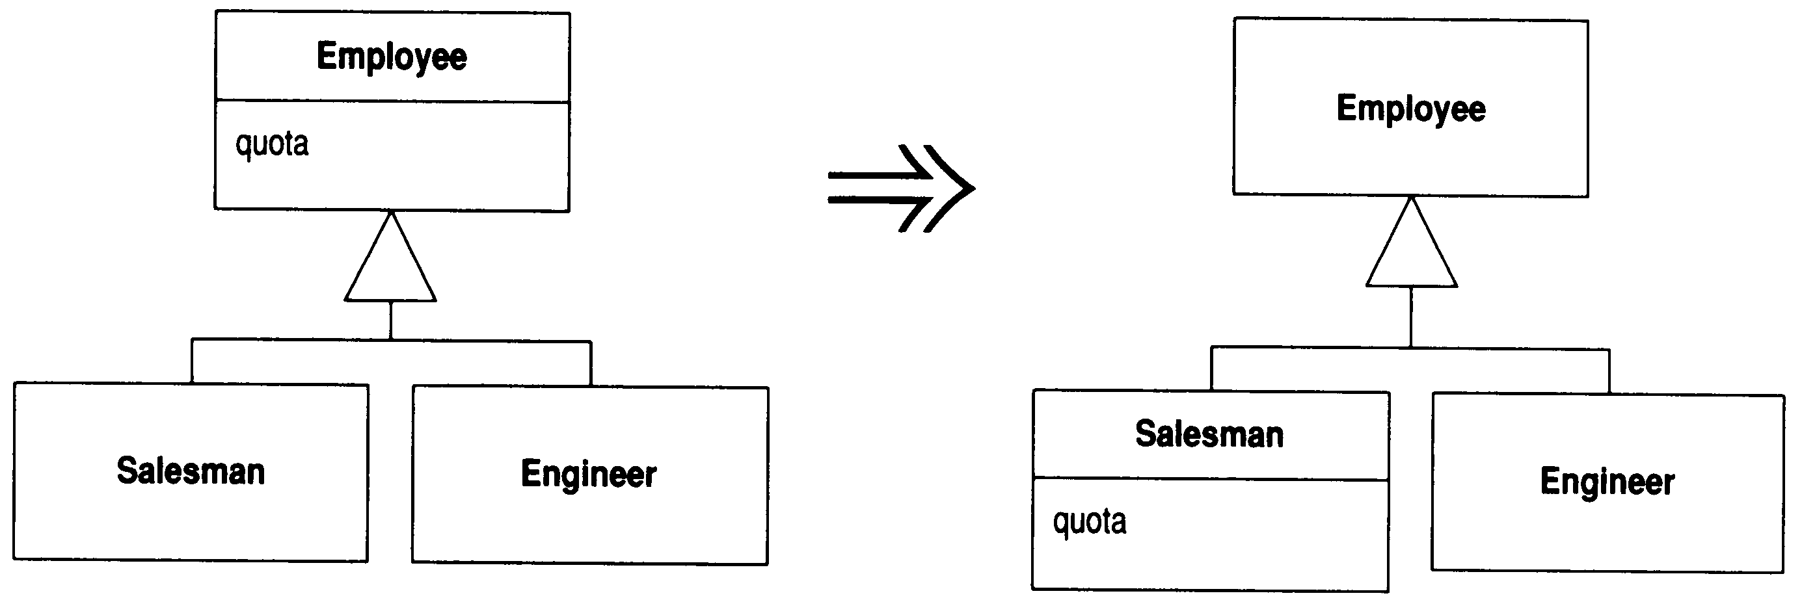

动机
Push Down Field (329)与Pull Up Field (320)恰恰相反：如果只有某些（而非全部）子类需要超类内的一个字段，你可以使用本项重构。

做法
- 在所有子类中声明该字段。
- 将该字段从超类中移除。
- 编译，测试。
- 将该字段从所有不需要它的那些子类中删掉。
- 编译，测试。

11.6 Extract Subclass（提炼子类）
类中的某些特性只被某些（而非全部）实例用到。
新建一个子类，将上面所说的那一部分特性移到子类中。
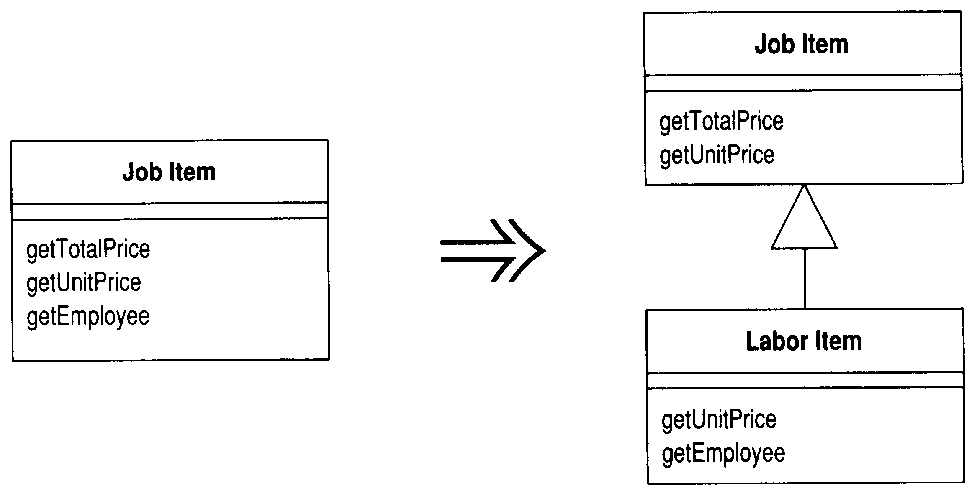

动机
使用Extract Subclass (330)的主要动机是：你发现类中的某些行为只被一部分实例用到，其他实例不需要它们。有时候这种行为上的差异是通过类型码区分的，此时你可以使用Replace Type Code with Subclasses (223)或Replace Type Code with State/Strategy (227)。但是，并非一定要出现了类型码才表示需要考虑使用子类。
Extract Class (149)是Extract Subclass (330)之外的另一种选择，两者之间的抉择其实就是委托和继承之间的抉择。Extract Subclass (330)通常更容易进行，但它也有限制：一旦对象创建完成，你无法再改变与类型相关的行为。但如果使用Extract Class (149)，你只需插入另一个组件就可以改变对象的行为。此外，子类只能用以表现一组变化。如果你希望一个类以几种不同的方式变化，就必须使用委托。

做法
- 为源类定义一个新的子类。
- 为这个新的子类提供构造函数。
简单的做法是：让子类构造函数接受与超类构造函数相同的参数，并通过super调用超类构造函数。
如果你希望对用户隐藏子类的存在，可使用Replace Constructor with Factory Method (304)。
- 找出调用超类构造函数的所有地点。如果它们需要的是新建的子类，令它们改而调用新构造函数。
如果子类构造函数需要的参数和超类构造函数的参数不同，可以使用Rename Method (273)修改其参数列。如果子类构造函数不需要超类构造函数的某些参数，可以使用Rename Method (273)将它们去除。
如果不再需要直接创建超类的实例，就将超类声明为抽象类。
- 逐一使用Push Down Method (328)和Push Down Field (329)将源类的特性移到子类去。
和Extract Class (149)不同的是，先处理函数再处理数据，通常会简单一些。
当一个public函数被下移到子类后，你可能需要重新定义该函数的调用端的局部变量或参数类型，让它们改而调用子类中的新函数。如果忘记进行这一步骤，编译器会提醒你。
- 找到所有这样的字段：它们所传达的信息如今可由继承体系自身传达（这一类字段通常是boolean变量或类型码）。以Self Encapsulate Field (171)避免直接使用这些字段，然后将它们的取值函数替换为多态常量函数。所有使用这些字段的地方都应该以Replace Conditional with Polymorphism (255)重构。
任何函数如果位于源类之外，而又使用了上述字段的访问函数，考虑以Move Method (142)将它移到源类中，然后再使用Replace Conditional with Polymorphism (255)。
- 每次下移之后，编译并测试。

范例
下面是JobItem类，用来决定当地修车厂的工作报价：
class JobItem ...
public JobItem(int unitPrice, int quantity, boolean isLabor, Employee
employee) {
_unitPrice = unitPrice;
_quantity = quantity;
_isLabor = isLabor;
_employee = employee;
}
public int getTotalPrice() {
return getUnitPrice() * _quantity;
}
public int getUnitPrice() {
return (_isLabor) ?
_employee.getRate() :
_unitPrice;
}
public int getQuantity() {
return _quantity;
}
public Employee getEmployee() {
return _employee;
}
private int _unitPrice;
private int _quantity;
private Employee _employee;
private boolean _isLabor;
class Employee...
public Employee(int rate) {
_rate = rate;
}
public int getRate() {
return _rate;
}
private int _rate;
我要提炼出一个LaborItem子类，因为上述某些行为和数据只在按工时（labor）收费的情况下才需要。首先建立这样一个类：
class LaborItem extends JobItem {}
我需要为LaborItem提供一个构造函数，因为JobItem没有默认构造函数。我把超类构造函数的参数列复制过来：
public LaborItem (int unitPrice, int quantity, boolean isLabor, Employee
employee) {
super (unitPrice, quantity, isLabor, employee);
}
这就足以让新的子类通过编译了。但是这个构造函数会造成混淆：某些参数是LaborItem所需要的，另一些不是。稍后我再来解决这个问题。
下一步是要找出对JobItem构造函数的调用，并从中找出可以改用LaborItem构造函数的地方。因此，下列语句：
JobItem j1 = new JobItem (0, 5, true, kent);
就被修改为：
JobItem j1 = new LaborItem (0, 5, true, kent);
此时我尚未修改变量类型，只是修改了构造函数所属的类。之所以这样做，是因为我希望只在必要地点才使用新类型。到目前为止，子类还没有专属接口，因此我还不想宣布任何改变。
现在正是清理构造函数参数列的好时机。我将针对每个构造函数使用Rename Method (273)。首先处理超类构造函数。我要新建一个构造函数，并把旧构造函数声明为protected（不能直接声明为private，因为子类还需要它）：
class JobItem...
protected JobItem (int unitPrice, int quantity, boolean isLabor, Employee
employee) {
_unitPrice = unitPrice;
_quantity = quantity;
_isLabor = isLabor;
_employee = employee;
}
public JobItem (int unitPrice, int quantity) {
this (unitPrice, quantity, false, null)
}
现在，外部调用应该使用新构造函数：
JobItem j2 = new JobItem (10, 15);
编译、测试都通过后，我再使用Rename Method (273)修改子类构造函数：
class LaborItem
public LaborItem (int quantity, Employee employee) {
super (0, quantity, true, employee);
}
此时我仍然暂时使用protected的超类构造函数。
现在，我可以将JobItem的特性向下搬移。先从函数开始，我先运用Push Down Method (328)对付getEmployee()函数：
class LaborItem...
public Employee getEmployee() {
return _employee;
}
class JobItem...
protected Employee _employee;
因为_employee字段也将在稍后被下移到LaborItem，所以我现在先将它声明为protected。
将_employee字段声明为protected之后，我可以再次清理构造函数，让_employee只在即将去达的子类中被初始化：
class JobItem...
protected JobItem (int unitPrice, int quantity, boolean isLabor) {
_unitPrice = unitPrice;
_quantity = quantity;
_isLabor = isLabor;
}
class LaborItem ...
public LaborItem (int quantity, Employee employee) {
super (0, quantity, true);
_employee = employee;
}
_isLabor字段所传达的信息，现在已经成为继承体系的内在信息，因此我可以移除这个字段了。最好的方式是：先使用Self Encapsulate Field (171)，然后再修改访问函数，改用多态常量函数——这样的函数会在不同的子类实现版本中返回不同的固定值：
class JobItem...
protected boolean isLabor() {
return false;
}

class LaborItem...
protected boolean isLabor() {
return true;
}
然后，我就可以摆脱_isLabor字段了。
现在，我可以观察isLabor()函数的用户，并运用Replace Conditional with Polymorphism (255)重构它们。我找到了下列这样的函数：

class JobItem...
public int getUnitPrice(){
return (isLabor()) ?
_employee.getRate():
_unitPrice;
}
将它重构为：
class JobItem...
public int getUnitPrice(){
return _unitPrice;
}
class LaborItem...
public int getUnitPrice(){
return _employee.getRate();
}
当使用某项字段的函数全被下移至子类后，我就可以使用Push Down Field (329)将字段也下移。如果尚无法移动字段，那就表示我需要对函数做更多处理，可能需要实施Push Down Method (328)或Replace Conditional with Polymorphism (255)。
由于只有按零件收费的工作项才会用到_unitPrice字段，所以我可以再次运用Extract Subclass (330)对JobItem提炼出一个子类：PartsItem。完成后，我可以将JobItem声明为抽象类。

11.7 Extract Superclass（提炼超类）
两个类有相似特性。
为这两个类建立一个超类，将相同特性移至超类。
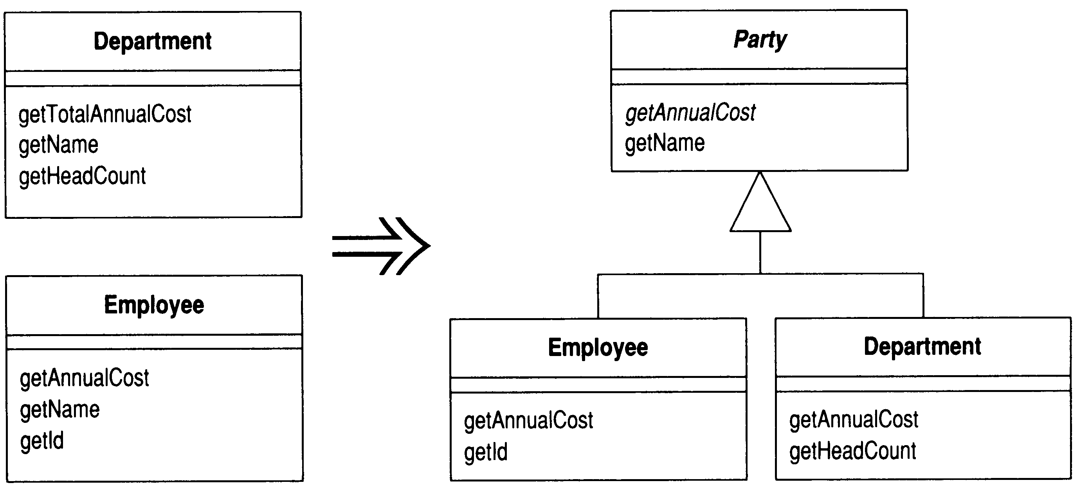

动机
重复代码是系统中最糟糕的东西之一。如果你在不同地方做同一件事情，一旦需要修改那些动作，你就得平白做更多的修改。
重复代码的某种形式就是：两个类以相同的方式做类似的事情，或者以不同的方式做类似的事情。对象提供了一种简化这种情况的机制，那就是继承。但是，在建立这些具有共通性的类之前，你往往无法发现这样的共通性，因此经常会在具有共通性的类出现之后，再开始建立其间的继承结构。
另一种选择就是Extract Class (149)。这两种方案之间的选择其实就是继承和委托之间的选择。如果两个类可以共享行为，也可以共享接口，那么继承是比较简单的做法。如果你选错了，也总有Replace Inheritance with Delegation (352)这瓶后悔药可吃。

做法
- 为原本的类新建一个空白的抽象超类。
- 运用Pull Up Field (320)、Pull Up Method (322)和Pull Up Constructor Body (325)逐一将子类的共同元素上移到超类。
先搬移字段，通常比较简单。
如果相应的子类函数有不同的签名，但用途相同，可以先使用Rename Method (273)将它们的签名改为相同，然后再使用Pull Up Method (322)。
如果相应的子类函数有相同的签名，但函数本体不同，可以在超类中把它们的共同签名声明为抽象函数。
如果相应的子类函数有不同的函数本体，但用途相同，可试着使用Substitute Algorithm (139)把其中一个函数的函数本体复制到另一个函数中。如果运转正常，你就可以使用Pull Up Method (322)。
- 每次上移后，编译并测试。
- 检查留在子类中的函数，看它们是否还有共通成分。如果有，可以使用Extract Method (110)将共通部分再提炼出来，然后使用Pull Up Method (322)将提炼出的函数上移到超类。如果各个子类中某个函数的整体流程很相似，你也许可以使用Form Template Method (345)。
- 将所有共通元素都上移到超类之后，检查子类的所有用户。如果它们只使用共同接口，你就可以把它们请求的对象类型改为超类。

范例
下面例中，我以Employee表示“员工”，以Department表示“部门”：

class Employee...
public Employee(String name, String id, int annualCost) {
_name = name;
_id = id;
_annualCost = annualCost;
}
public int getAnnualCost() {
return _annualCost;
}
public String getId() {
return _id;
}
public String getName() {
return _name;
}
private String _name;
private int _annualCost;
private String _id;

public class Department...
public Department(String name) {
_name = name;
}
public int getTotalAnnualCost() {
Enumeration e = getStaff();
int result = 0;
while (e.hasMoreElements()) {
Employee each = (Employee) e.nextElement();
result += each.getAnnualCost();
}
return result;
}
public int getHeadCount() {
return _staff.size();
}
public Enumeration getStaff() {
return _staff.elements();
}
public void addStaff(Employee arg) {
_staff.addElement(arg);
}
public String getName() {
return _name;
}
private String _name;
private Vector _staff = new Vector();
这里有两处共同点。首先，员工和部门都有名称；其次，它们都有年度成本，只不过计算方式略有不同。我要提炼出一个超类，用以包容这些共通特性。第一步是新建这个超类，并将现有的两个类定义为其子类：

abstract class Party {}
class Employee extends Party...
class Department extends Party...

然后我开始把特性上移至超类。先实施Pull up Field (320)通常会比较简单：

class Party...
protected String _name;
然后，我可以使用Pull Up Method (322)把这个字段的取值函数也上移至超类：

class Party {

public String getName() {
return _name;
}
我通常会把这个字段声明为private。不过，在此之前，我需要先使用Pull Up Constructor Body (325)，这样才能对_name正确赋值：

class Party...
protected Party(String name) {
_name = name;
}
private String _name;

class Employee...
public Employee(String name, String id, int annualCost) {
super(name);
_id = id;
_annualCost = annualCost;
}

class Department...
public Department(String name) {
super(name);
}
Department.getTotalAnnualCost()和Employee.getAnnualCost()两个函数的用途相同，因此它们应该有相同的名称。我先运用Rename Method (273)把它们的名称改为相同：

class Department extends Party {
public int getAnnualCost() {
Enumeration e = getStaff();
int result = 0;
while (e.hasMoreElements()) {
Employee each = (Employee) e.nextElement();
result += each.getAnnualCost();
}
return result;
}
它们的函数本体仍然不同，因此我目前还无法使用Pull Up Method (322)。但是我可以在超类中声明一个抽象函数：
abstract public int getAnnualCost()
这一步修改完成后，我需要观察两个子类的用户，看看是否可以改变它们转而使用新的超类。用户之一就是Department自身，它保存了一个Employee对象集合。Department.getAnnualCost()只调用集合内的元素 (对象）的getAnnualCost()函数，而该函数目前是在Party中声明的：

class Department...
public int getAnnualCost() {
Enumeration e = getStaff();
int result = 0;
while (e.hasMoreElements()) {
Party each = (Party) e.nextElement();
result += each.getAnnualCost();
}
return result;
}
这一行为暗示一种新的可能性：我可以用Composite模式[Gang of Four]来对待Department和Employee，这样就可以让一个Department对象包容另一个Department对象。这是一项新功能，所以这项修改严格来说不属于重构范围。如果用户恰好需要Composite模式，我可以修改_staff字段名字，使其更好地表现这一模式。这一修改还会带来其他相应修改：修改addStaff()函数名称，并将该函数的参数类型改为Party。最后还需要把headCount()函数变成一个递归调用。我的做法是在Employee中建立一个headCount()函数，让它返回1；再使用Substitute Algorithm (139)修改Department的headCount()函数，让它加总各部门的headCount()调用结果。

11.8 Extract Interface（提炼接口）
若干客户使用类接口中的同一子集，或者两个类的接口有部分相同。
将相同的子集提炼到一个独立接口中。
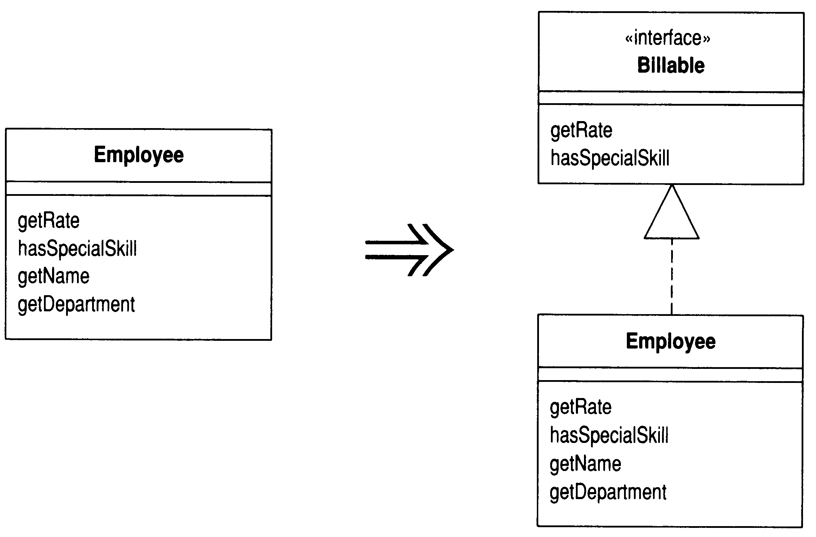

动机
类之间彼此互用的方式有若干种。“使用一个类”通常意味用到该类的所有责任区。另一种情况是，某一组客户只使用类责任区中的一个特定子集。再一种情况则是，这个类需要与所有协助处理某些特定请求的类合作。
对于后两种情况，将真正用到的这部分责任分离出来通常很有意义，因为这样可以使系统的用法更清晰，同时也更容易看清系统的责任划分。如果新的类需要支持上述子集，也比较能够看清子集内有些什么东西。
在许多面向对象语言中，这种责任划分是通过多继承（multiple inheritance）来实现的。你可以针对每组行为建立一个类，再将它们组合于同一个实现中。Java只提供单继承（single inheritance），但你可以运用接口（interface）来昭示并实现上述需求。接口对于Java程序的设计方式有着巨大的影响，就连Smalltalk程序员都认为接口是一大进步!
Extract Superclass (336)和Extract Interface (341)之间有些相似之处。Extract Interface (341)只能提炼共通接口，不能提炼共通代码。使用Extract Interface (341)可能造成难闻的“重复”坏味道，幸而你可以运用Extract Class (149)先把共通行为放进一个组件中，然后将工作委托该组件，从而解决这个问题。如果有不少共通行为，Extract Superclass (336)会比较简单，但是每个类只能有一个超类。
如果某个类在不同环境下扮演截然不同的角色，使用接口就是个好主意。你可以针对每个角色以Extract Interface (341)提炼出相应接口。另一种可以用上Extract Interface (341)的情况是：你想要描述一个类的外部依赖接口（outbound interface，即这个类要求服务提供方提供的操作）。如果你打算将来加入其他种类的服务对象，只需要求它们实现这个接口即可。

做法
- 新建一个空接口。
- 在接口中声明待提炼类的共通操作。
- 让相关的类实现上述接口。
- 调整客户端的类型声明，令其使用该接口。

范例
TimeSheet类表示员工为客户工作的时间表，从中可以计算客户应该支付的费用。为了计算这笔费用，TimeSheet需要知道员工级别，以及该员工是否有特殊技能：
double charge(Employee emp, int days) {
int base = emp.getRate() * days;
if (emp.hasSpecialSkill())
return base * 1.05;
else return base;
}
除了提供员工的级别和特殊技能信息外，Employee还有很多其他方面的功能，但本应用程序只需这两项功能。我可以针对这两项功能定义一个接口，从而强调“我只需要这部分功能”的事实：
interface Billable {
public int getRate();
public boolean hasSpecialSkill();
}
然后，我声明让Employee实现这个接口：
class Employee implements Billable ...
完成以后，我可以修改charge()函数声明，强调该函数只使用Employee的这部分行为：
double charge(Billable emp, int days) {
int base = emp.getRate() * days;
if (emp.hasSpecialSkill())
return base * 1.05;
else return base;
}
到目前为止，我们只不过是在文档化方面有一点收获。单就这一个函数而言，这样的收获并没有太大价值；但如果有若干个类都使用Billable接口，它就会很有用。如果我还想计算电脑租金，巨大的收获就显露出来了：要想计算客户租用电脑的费用，我只需让Computer类实现Billable接口，然后就可以把租用电脑的时间也填到时间表上了。

11.9 Collapse Hierarchy（折叠继承体系）
超类和子类之间无太大区别。
将它们合为一体。
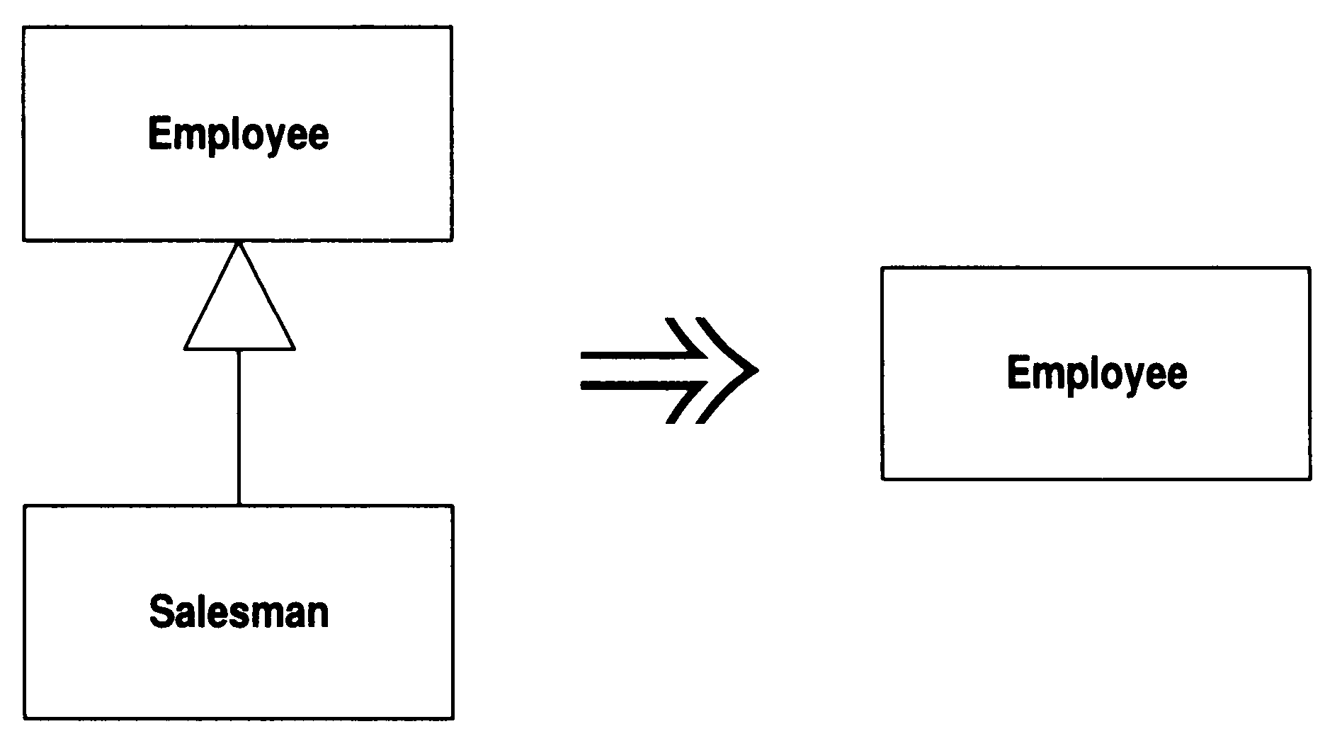

动机
如果你曾经编写过继承体系，就会知道，继承体系很容易变得过分复杂。所谓重构继承体系，往往是将函数和字段在体系中上下移动。完成这些动作后，你很可能发现某个子类并未带来该有的价值，因此需要把超类与子类合并起来。

做法
- 选择你想移除的类：是超类还是子类？
- 使用Pull up Field (320)和Pull up Method (322)，或者Push Down Method (328)和Push Down Field (329)，把想要移除的类的所有行为和数据搬移到另一个类。
- 每次移动后，编译并测试。
- 调整即将被移除的那个类的所有引用点，令它们改而引用合并后留下的类。这个动作将会影响变量的声明、参数的类型以及构造函数。
- 移除我们的目标；此时的它应该已经成为一个空类。
- 编译，测试。

11.10 Form Template Method（塑造模板函数）
你有一些子类，其中相应的某些函数以相同顺序执行类似的操作，
但各个操作的细节上有所不同。
将这些操作分别放进独立函数中，并保持它们都有相同的签名，
于是原函数也就变得相同了。然后将原函数上移至超类。
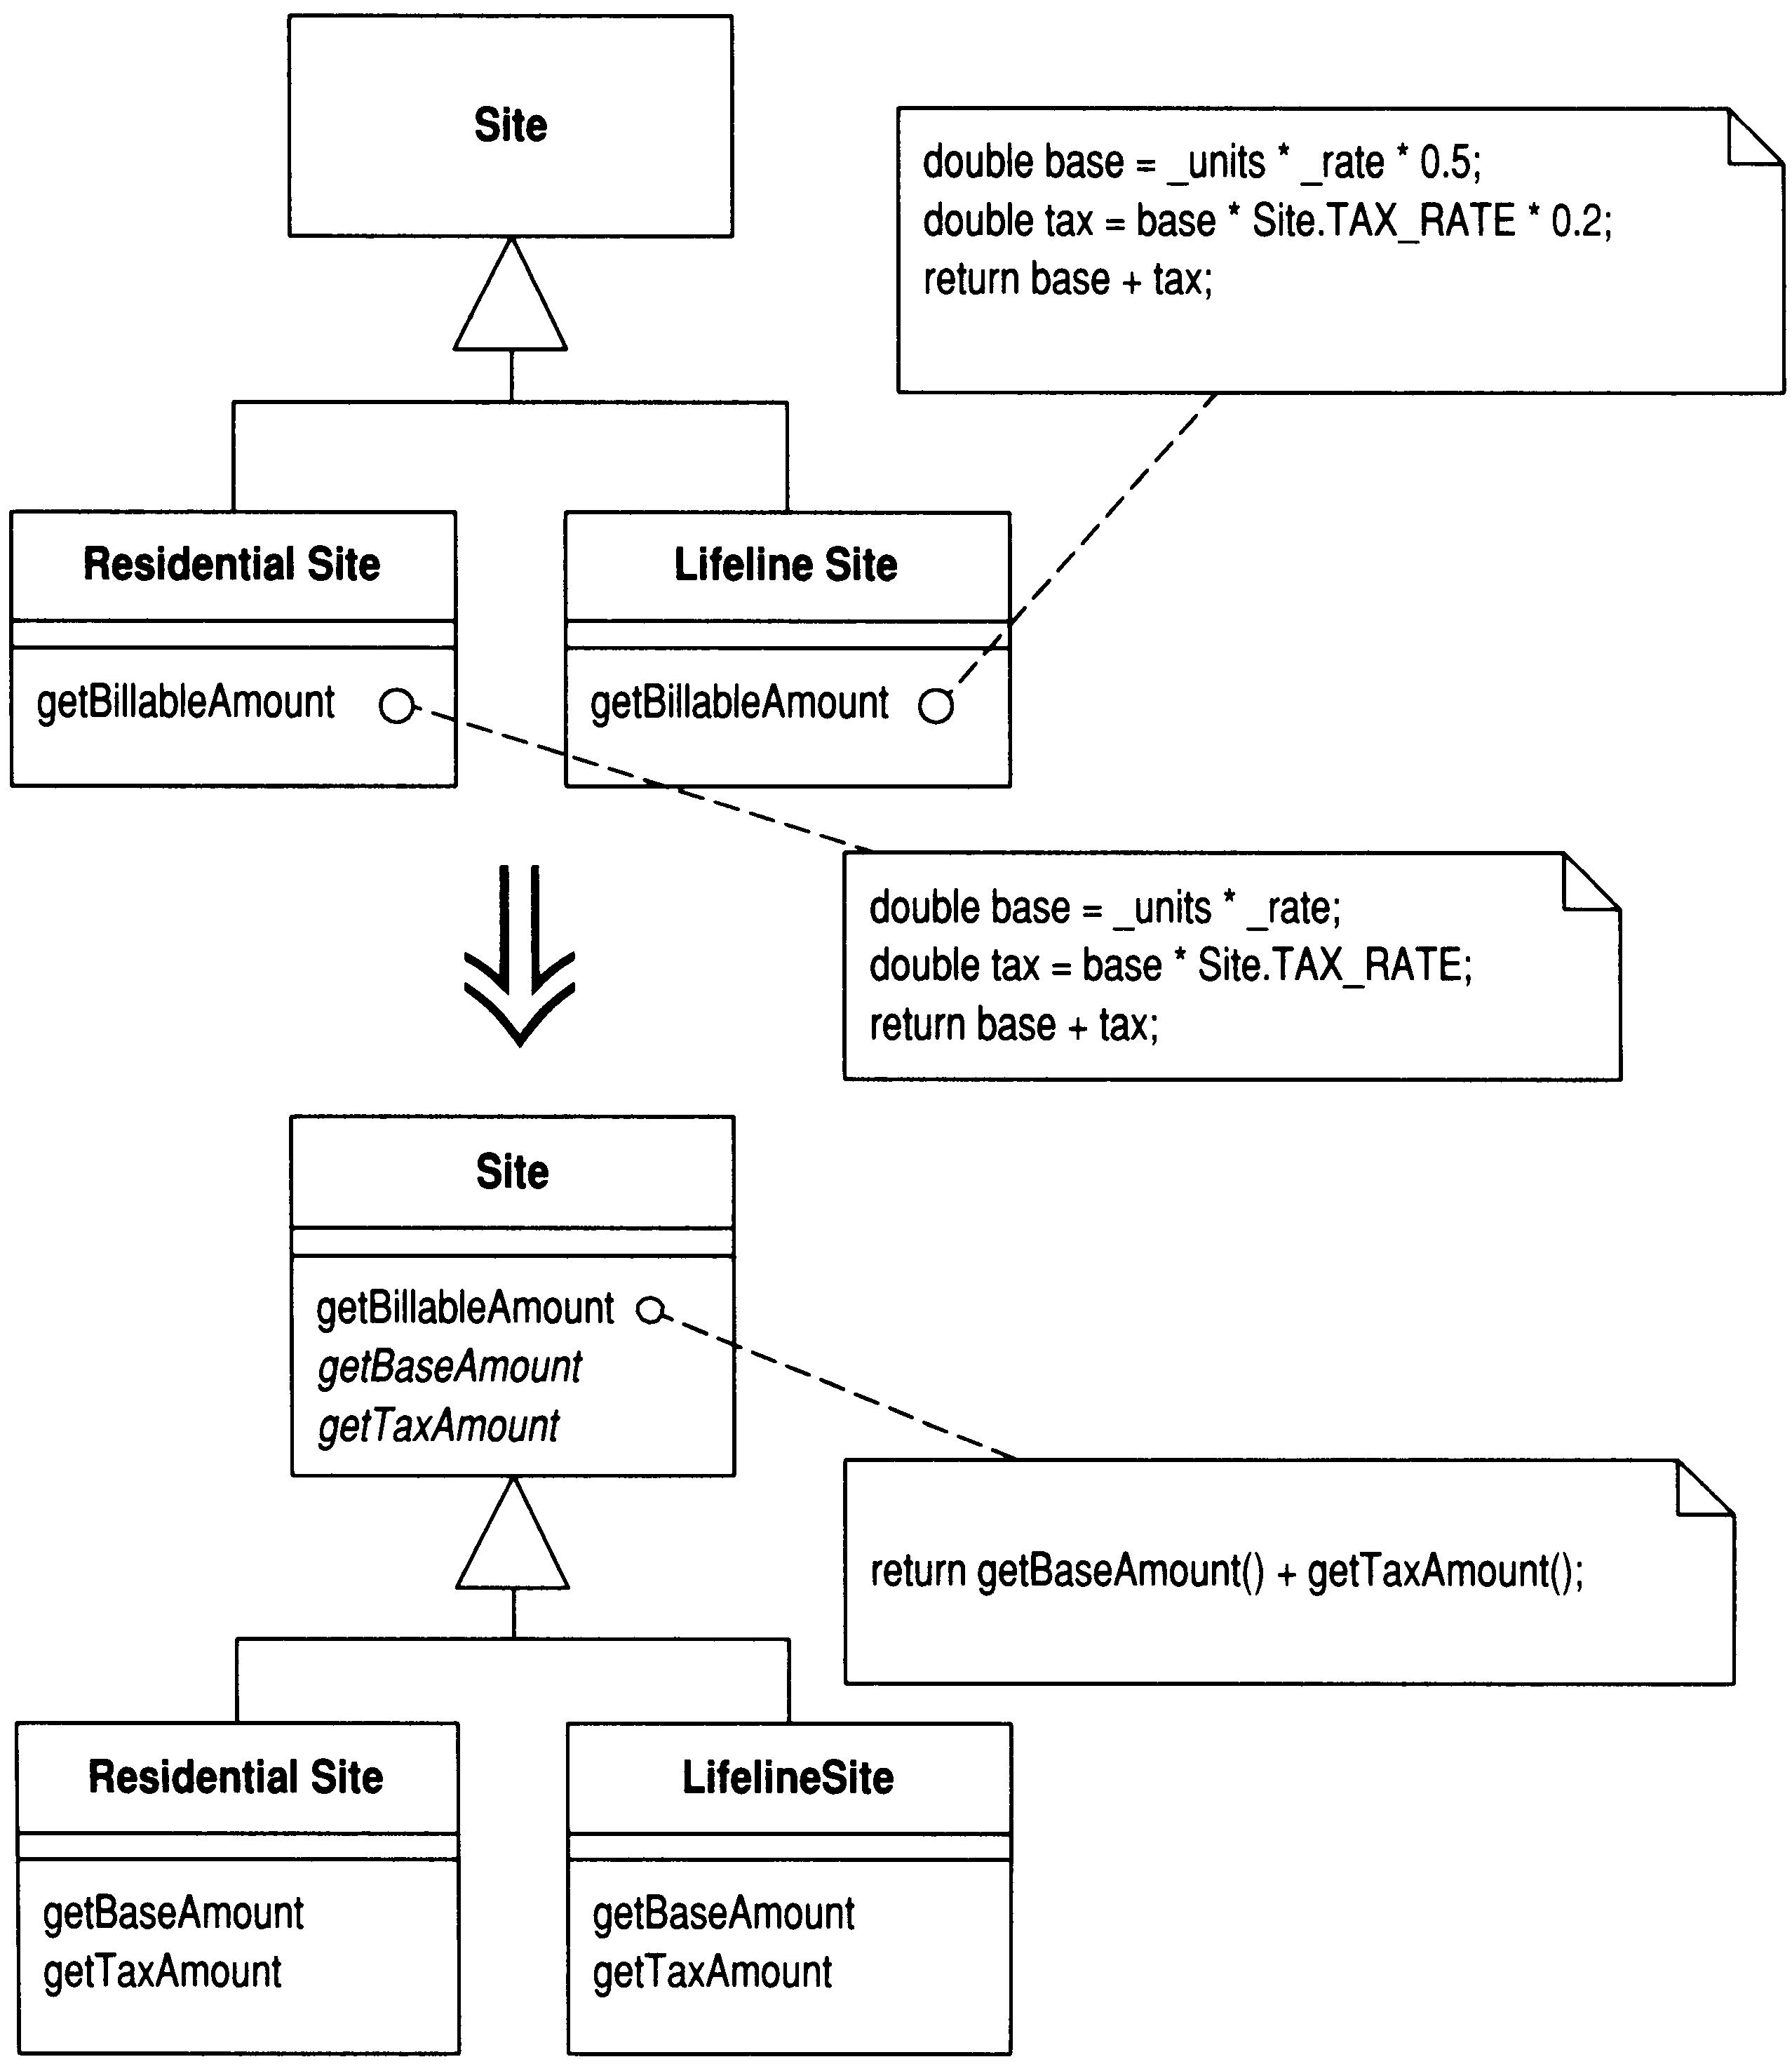

动机
继承是避免重复行为的一个强大工具。无论何时，只要你看见两个子类之中有类似的函数，就可以把它们提升到超类。但是如果这些函数并不完全相同该怎么办？我们仍有必要尽量避免重复，但又必须保持这些函数之间的实质差异。
常见的一种情况是：两个函数以相同顺序执行大致相近的操作，但是各操作不完全相同。这种情况下我们可以将执行操作的序列移至超类，并借助多态保证各操作仍得以保持差异性。这样的函数被称为Template Method（模板函数）[Gang of Four]。

做法
- 在各个子类中分解目标函数，使分解后的各个函数要不完全相同，要不完全不同。
- 运用Pull Up Method (322)将各子类内完全相同的函数上移至超类。
- 对于那些（剩余的、存在于各子类内的）完全不同的函数，实施Rename Method (273)，使所有这些函数的签名完全相同。
这将使得原函数变为完全相同，因为它们都执行同样一组函数调用；但各子类会以不同方式响应这些调用。
- 修改上述所有签名后，编译并测试。
- 运用Pull Up Method (322)将所有原函数逐一上移至超类。在超类中将那些代表各种不同操作的函数定义为抽象函数。
- 编译，测试。
- 移除其他子类中的原函数，每删除一个，编译并测试。

范例
现在我将完成第1章遗留的那个范例。在此范例中，我有一个Customer，其中有两个用于打印的函数。statement()函数以ASCII码打印报表：
public String statement() {
Enumeration rentals = _rentals.elements();
String result = "Rental Record for " + getName() + "\n";
while (rentals.hasMoreElements()) {
Rental each = (Rental) rentals.nextElement();
// show figures for this rental
result += "\t" + each.getMovie().getTitle() + "\t" +
String.valueOf(each.getCharge()) + "\n";
}

// add footer lines
result += "Amount owed is " + String.valueOf(getTotalCharge()) + "\n";
result += "You earned "+ String.valueOf(getTotalFrequentRenterPoints())
+ " frequent renter points";
return result;
}
函数htmlStatement()则以HTML格式输出报表：
public String htmlStatement() {
Enumeration rentals = _rentals.elements();
String result = "<H1>Rentals for <EM>" + getName() + "</EM></H1><P>\n";
while (rentals.hasMoreElements()) {
Rental each = (Rental) rentals.nextElement();
// show figures for each rental
result += each.getMovie().getTitle() + ": " +
String.valueOf(each.getCharge()) + "<BR>\n";
}
// add footer lines
result += "<P>You owe <EM>" + String.valueOf(getTotalCharge())+
"</EM><P>\n";
result += "On this rental you earned <EM>" +
String.valueOf(getTotalFrequentRenterPoints()) +
"</EM> frequent renter points<P>";
return result;
}
使用Form Template Method (345)之前，我需要对上述两个函数做一些整理，使它们成为同一个超类下的子类函数。为了这一目的，我使用函数对象 [Beck]针对“报表打印”创建一个独立的策略继承体系，如图11-1所示。
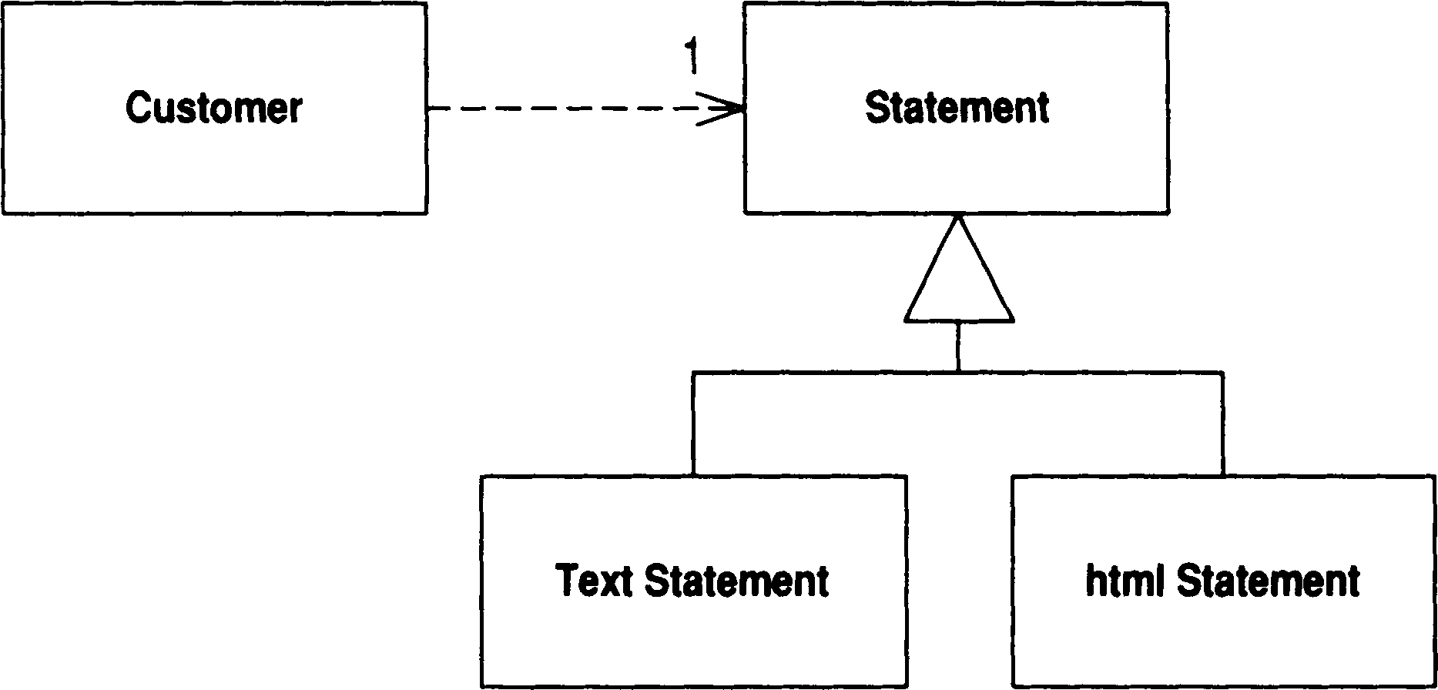
图11-1 针对“报表输出”使用Strategy模式
class Statement {}
class TextStatement extends Statement {}
class HtmlStatement extends Statement {}
现在，通过Move Method (142)，我将两个负责输出报表的函数分别搬移到对应的子类中：
class Customer...
public String statement() {
return new TextStatement().value(this);
}
public String htmlStatement() {
return new HtmlStatement().value(this);
}
class TextStatement {
public String value(Customer aCustomer) {
Enumeration rentals = aCustomer.getRentals();
String result = "Rental Record for " + aCustomer.getName() + "\n";
while (rentals.hasMoreElements()) {
Rental each = (Rental) rentals.nextElement();

// show figures for this rental
result += "\t" + each.getMovie().getTitle() + "\t"
+ String.valueOf(each.getCharge()) + "\n";
}

// add footer lines
result += "Amount owed is "
+ String.valueOf(aCustomer.getTotalCharge()) + "\n";
result += "You earned "
+ String.valueOf(aCustomer.getTotalFrequentRenterPoints())
+ " frequent renter points";
return result;
}
class HtmlStatement {
public String value(Customer aCustomer) {
Enumeration rentals = aCustomer.getRentals();
String result = "<H1>Rentals for <EM>" + aCustomer.getName()
+ "</EM></H1><P>\n";
while (rentals.hasMoreElements()) {
Rental each = (Rental) rentals.nextElement();
// show figures for each rental
result += each.getMovie().getTitle() + ": "
+ String.valueOf(each.getCharge()) + "<BR>\n";
}
// add footer lines
result += "<P>You owe <EM>"
+ String.valueOf(aCustomer.getTotalCharge()) + "</EM><P>\n";
result += "On this rental you earned <EM>"
+ String.valueOf(aCustomer.getTotalFrequentRenterPoints())
+ "</EM> frequent renter points<P>";
return result;
}
搬移之后，我还对这两个函数的名称做了一些修改，使它们更好地适应Strategy模式的要求。我之所以为它们取相同名称，因为两者之间的差异不在于函数，而在于函数所属的类。如果你想试着编译这段代码，还必须在Customer类中添加一个getRentals()函数，并放宽getTotalCharge()函数和getTotalFrequent- RenterPoints()函数的可见度。
面对两个子类中的相似函数，我可以开始实施Form Template Method (345)了。本重构的关键在于：运用Extract Method (110)将两个函数的不同部分提炼出来，从而将相似的代码和变动的代码分开。每次提炼后，我就建立一个签名相同但本体不同的函数。
第一个例子就是打印报表表头。上述两个函数都通过Customer对象获取信息，但对运算结果字符串的格式化方式不同。我可以将“对字符串的格式化”提炼到独立函数中，并将提炼所得命以相同的签名：
class TextStatement...
String headerString(Customer aCustomer) {
return "Rental Record for " + aCustomer.getName() + "\n";
}
public String value(Customer aCustomer) {
Enumeration rentals = aCustomer.getRentals();
String result = headerString(aCustomer);
while (rentals.hasMoreElements()) {
Rental each = (Rental) rentals.nextElement();

// show figures for this rental
result += "\t" + each.getMovie().getTitle() + "\t"
+ String.valueOf(each.getCharge()) + "\n";
}

// add footer lines
result += "Amount owed is "
+ String.valueOf(aCustomer.getTotalCharge()) + "\n";
result += "You earned "
+ String.valueOf(aCustomer.getTotalFrequentRenterPoints())
+ " frequent renter points";
return result;
}

class HtmlStatement...
String headerString(Customer aCustomer) {
return "<H1>Rentals for <EM>" + aCustomer.getName() + "</EM></H1><P>\n";
}
public String value(Customer aCustomer) {
Enumeration rentals = aCustomer.getRentals();
String result = headerString(aCustomer);
while (rentals.hasMoreElements()) {
Rental each = (Rental) rentals.nextElement();
// show figures for each rental
result += each.getMovie().getTitle() + ": "
+ String.valueOf(each.getCharge()) + "<BR>\n";
}
// add footer lines
result += "<P>You owe <EM>"
+ String.valueOf(aCustomer.getTotalCharge()) + "</ EM><P>\n";
result += "On this rental you earned <EM>"
+ String.valueOf(aCustomer.getTotalFrequentRenterPoints())
+ "</EM> frequent renter points<P>";
return result;
}
编译并测试，然后继续处理其他元素。我将逐一对各个元素进行上述过程。下面是整个重构完成后的结果：
class TextStatement ...
public String value(Customer aCustomer) {
Enumeration rentals = aCustomer.getRentals();
String result = headerString(aCustomer);
while (rentals.hasMoreElements()) {
Rental each = (Rental) rentals.nextElement();
result += eachRentalString(each);
}
result += footerString(aCustomer);
return result;
}

String eachRentalString(Rental aRental) {
return "\t" + aRental.getMovie().getTitle() + "\t"
+ String.valueOf(aRental.getCharge()) + "\n";
}

String footerString(Customer aCustomer) {
return "Amount owed is " + String.valueOf(aCustomer.getTotalCharge())
+ "\n" + "You earned "
+ String.valueOf(aCustomer.getTotalFrequentRenterPoints())
+ " frequent renter points";
}

class HtmlStatement…
public String value(Customer aCustomer) {
Enumeration rentals = aCustomer.getRentals();
String result = headerString(aCustomer);
while (rentals.hasMoreElements()) {
Rental each = (Rental) rentals.nextElement();
result += eachRentalString(each);
}
result += footerString(aCustomer);
return result;
}

String eachRentalString(Rental aRental) {
return aRental.getMovie().getTitle() + ": "
+ String.valueOf(aRental.getCharge()) + "<BR>\n";
}

String footerString(Customer aCustomer) {
return "<P>You owe <EM>" + String.valueOf(aCustomer.getTotalCharge())
+ "</EM><P>" + "On this rental you earned <EM>"
+ String.valueOf(aCustomer.getTotalFrequentRenterPoints())
+ "</EM> frequent renter points<P>";
}
所有这些修改都完成后，两个value()函数看上去已经非常相似了，因此我可以使用Pull up Method (322)将它们提升到超类中。提升完毕后，我需要在超类中把子类函数声明为抽象函数。
class Statement...
public String value(Customer aCustomer) {
Enumeration rentals = aCustomer.getRentals();
String result = headerString(aCustomer);
while (rentals.hasMoreElements()) {
Rental each = (Rental) rentals.nextElement();
result += eachRentalString(each);
}
result += footerString(aCustomer);
return result;
}

abstract String headerString(Customer aCustomer);
abstract String eachRentalString(Rental aRental);
abstract String footerString(Customer aCustomer);
然后我把TextStatement.value()函数拿掉，编译并测试。完成之后再把HtmlStatement.value()也删掉，再次编译并测试。最后结果如图11-2所示。
完成本重构后，处理其他种类的报表就容易多了：你只需为Statement再建一个子类，并在其中覆写3个抽象函数即可。
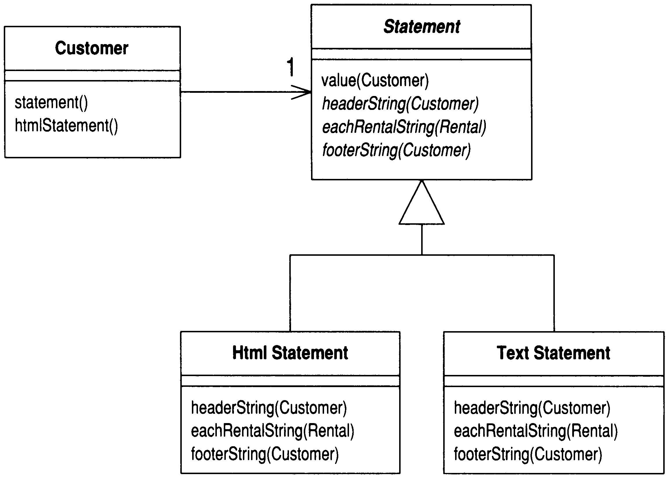
图11-2 Template Method（模板函数）塑造完毕后的类

11.11 Replace Inheritance with Delegation （以委托取代继承）
某个子类只使用超类接口中的一部分，或是根本不需要继承而来的数据。
在子类中新建一个字段用以保存超类；调整子类函数，
令它改而委托超类；然后去掉两者之间的继承关系。
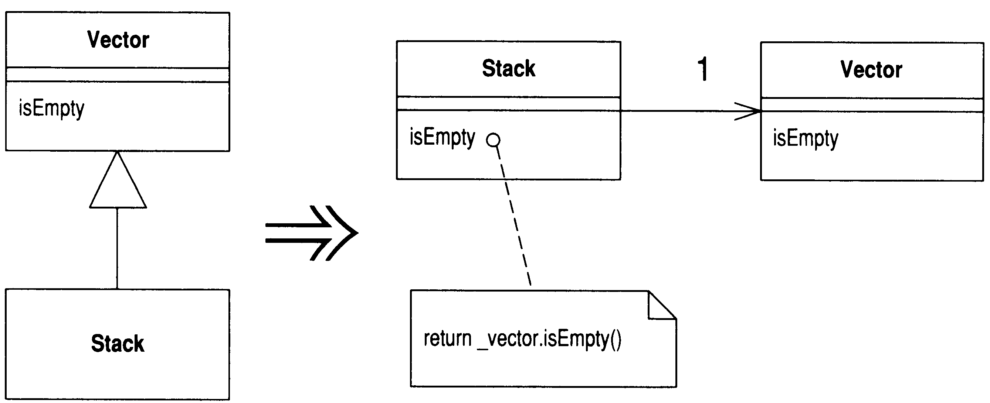

动机
继承是个好东西，但有时候它并不是你要的。你常常会遇到这样的情况：一开始继承了一个类，随后发现超类中的许多操作并不真正适用于子类。这种情况下，你所拥有的接口并未真正反映出子类的功能。或者，你可能发现你从超类中继承了一大堆子类并不需要的数据，抑或你可能发现超类中的某些protected函数对子类并没有什么意义。
你可以选择容忍，并接受传统说法：子类可以只使用超类功能的一部分。但这样做的结果是：代码传达的信息与你的意图南辕北辙——这是一种混淆，你应该将它去除。
如果以委托取代继承，你可以更清楚地表明：你只需要受托类的一部分功能。接口中的哪一部分应该被使用，哪一部分应该被忽略，完全由你主导控制。这样做的成本则是需要额外写出委托函数，但这些函数都非常简单，极少可能出错。

做法
- 在子类中新建一个字段，使其引用超类的一个实例，并将它初始化为this。
- 修改子类内的所有函数，让它们不再使用超类，转而使用上述那个受托字段。每次修改后，编译并测试。
你不能这样修改子类中通过super调用超类函数的代码，否则它们会陷入无限递归。这种函数只有在继承关系被打破后才能修改。
- 去除两个类之间的继承关系，新建一个受托类的对象赋给受托字段。
- 针对客户端所用的每一个超类函数，为它添加一个简单的委托函数。
- 编译，测试。

范例
滥用继承的一个经典范例就是让Stack类继承Vector类──Java 1.1的工具库（java.util）恰好就是这样做的。（这些淘气的孩子啊!）不过，作为范例，我只给出一个比较简单的形式：
class MyStack extends Vector {

public void push(Object element) {
insertElementAt(element, 0);
}

public Object pop() {
Object result = firstElement();
removeElementAt(0);
return result;
}
}
只要看看MyStack的用户，我就会发现，用户只要它做4件事：push()、pop()、size()和isEmpty()。后两个函数是从vector继承来的。

我要把这里的继承关系改为委托关系。首先，我要在MyStack中新建一个字段，用以保存受托的Vector对象。一开始我把这个字段初始化为this，这样在重构进行过程中，我就可以同时使用继承和委托：
private Vector _vector = this;
现在，我开始修改MyStack的函数，让它们使用委托关系。首先从push()开始：
public void push(Object element) {
_vector.insertElementAt(element,0);
}
此时我可以编译并测试，一切都将运转如常。现在轮到pop()：
public Object pop() {
Object result = _vector.firstElement();
_vector.removeElementAt(0);
return result;
}
修改完所有子类函数后，我可以打破与超类之间的联系了：
class MyStack extends Vector
private Vector _vector = new Vector();
然后，对于Stack客户端可能用到的每一个Vector函数 ，我都必须在MyStack中添加一个简单的委托函数：
public int size() {
return _vector.size();
}

public boolean isEmpty() {
return _vector.isEmpty();
}
现在我可以编译并测试。如果我忘记加入某个委托函数，编译器会告诉我。

11.12 Replace Delegation with Inheritance （以继承取代委托）
你在两个类之间使用委托关系，并经常为整个接口
编写许多极简单的委托函数。
让委托类继承受托类。
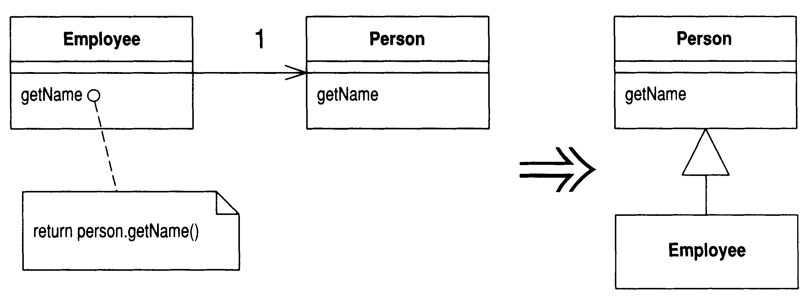

动机
本重构与Replace Inheritance with Delegation (352)恰恰相反。如果你发现自己需要使用受托类中的所有函数，并且费了很大力气编写所有极简的委托函数，本重构可以帮助你轻松回头使用继承。
两条告诫需牢记于心。首先，如果你并没有使用受托类的所有函数，那么就不应该使用Replace Delegation With Inheritance (355)，因为子类应该总是遵循超类的接口。如果过多的委托函数让你烦心，你有别的选择：你可以通过Remove Middle Man (160)让客户端自己调用受托函数，也可以使用Extract Superclass (336)将两个类接口相同的部分提炼到超类中，然后让两个类都继承这个新的超类；你还可以用类似的手法使用Extract Interface (341)。
另一种需要当心的情况是：受托对象被不止一个其他对象共享，而且受托对象是可变的。在这种情况下，你就不能将委托关系替换为继承关系，因为这样就无法再共享数据了。数据共享是必须由委托关系承担的一种责任，你无法把它转给继承关系。如果受托对象是不可变的，数据共享就不成问题，因为你大可放心地复制对象，谁都不会知道。

做法
- 让委托端成为受托端的一个子类。
- 编译。
此时，某些函数可能会发生冲突：它们可能有相同的名称，但在返回类型、异常指定或可见程度方面有所差异。你可以使用Remane Method (273)解决此类问题。
- 将受托字段设为该字段所处对象本身。
- 去掉简单的委托函数。
- 编译并测试。
- 将所有其他涉及委托关系的代码，改为调用对象自身。
- 移除受托字段。

范例
下面是一个简单的Employee类，将一些函数委托给另一个同样简单的Person类：
class Employee {
Person _person = new Person();

public String getName() {
return _person.getName();
}
public void setName(String arg) {
_person.setName(arg);
}
public String toString() {
return "Emp: " + _person.getLastName();
}
}

class Person {
String _name;

public String getName() {
return _name;
}
public void setName(String arg) {
_name = arg;
}
public String getLastName() {
return _name.substring(_name.lastIndexOf(' ') + 1);
}
}
第一步，只需声明两者之间的继承关系：
class Employee extends Person
此时，如果有任何函数发生冲突，编译器会提醒我。如果某几个函数的名称相同，但返回类型不同，或抛出不同的异常，它们之间就会出现冲突。所有此类问题都可以通过Rename Method (273)加以解决。为求简化，我没有在范例中列出这些麻烦情况。
下一步要将受托字段设值为该字段所处对象自身。同时，我必须先删掉所有简单的委托函数（例如getName()和setName()）。如果留下这种函数，就会因为无限递归而引起系统调用栈溢出。在此范例中，我应该把Employee的getName()和setName()拿掉。
一旦Employee可以正常工作了，我就修改其中用到委托函数的代码，让它们直接调用从超类继承而来的函数：
public String toString () {
return "Emp: " + getLastName();
}
摆脱所有涉及委托关系的函数后，我也就可以摆脱_person这个受托字段了。

